GIBBS-VIRKNINGSGRADEN

Ole Trinhammer

Det faktum, at dagens energiudnyttelse væsentligst foregår ved forbrænding af kulbrinter (hydrocarboner) gør det specielt vigtigt at kende energikvaliteten i brændstof; det kaldes nogle gange exergiindholdet. Vi skal her vise, at energikvaliteten målt i procent kan findes som forholdet mellem ændring i to termodynamiske størrelser, Gibbs frie energi og entalpien som kan slås op eller beregnes fra data i DATABOGEN for de processer, der er tale om. Gennemgangen her følger Ø. Holter i litteraturlisten i brændselscellebogen og udleder det jeg kalder Gibbs-virkningsgraden. Jeg har tilføjet eksempler og opgaver.
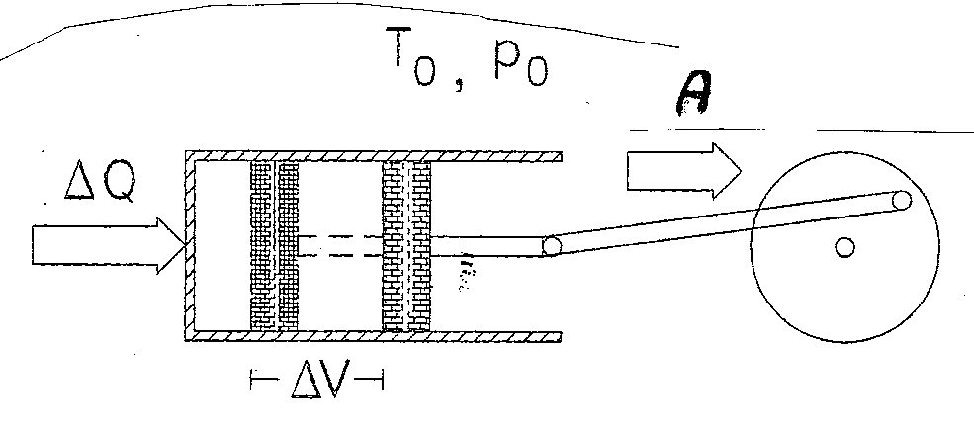
Figur 1: Et termodynamisk system i form af et stempel og en gas, som modtager en varmemængde ΔQ og som udfører arbejdet A.

I energi- og miljølitteratur taler man om energikvalitet uden at give en præcis definition. Jeg har foreslået i noten om energikvalitet og virkningsgrader at definere energikvaliteten af en given energiform som forholdet mellem det maksimale nyttige arbejde A man kan få ud af energiformen i en optimal proces og så den varmemængde Qmax, som man kan få ud af en fuldstændig omdannelse af den pågældende energiform til varme i de givne omgivelser. Udtrykt som formel betyder det, at energikvaliteten altså defineres som den optimale nyttevirkning ved udnyttelse af energien til arbejde

(1)

Som vi skal se, bliver energikvaliteten det samme som Gibbs-virkningsgraden (10) for omsætning af kemisk energi.

Vi vil først finde det maksimale nyttige arbejde Anytte vi kan få ud, hvis brændstoffet udnyttes i en optimal proces i en eller anden tænkt maskine. Beregningen er lang, men de enkelte skridt er ikke særligt vanskelige. Vi ser på et afgrænset system med et rumfang V, indre energi Ei og entropi S, som vist i figur 1. I vores eksempel er "systemet" en cylinder, som indeholder et arbejdsmedium (luftart) og som overfører arbejdet A til et svinghjul via et stempel. Systemet får tilført varme fra brændslet. Omgivelserne har tryk p0 og kelvintemperatur T0.

En reversibel proces startes, dvs. en proces, som vi lader forløbe så langsomt, at vi hele tiden har temperaturligevægt. Ved en reversibel proces er entropiændringen nul og nyttevirkningen er optimal. Sådanne processer er ideelle processer, som praktiske processer i princippet kan nærme sig uendelig tæt til men aldrig helt nå. Reversible processer kan derfor bruges til teoretisk at forudsige det maksimalt opnåelige. Ved processen forestiller vi os, at varmemængden ΔQ tilføres og et (unyttigt) arbejde udføres på omgivelserne (rumfangsarbejde på atmosfæren). Formlen for det unyttige arbejde er udledt i notatet om rumfangsarbejde her på hjemmesiden. Exergien er det nyttige arbejde Anytte, som udføres på svinghjulet og eventuelt videre til et andet, isoleret system. Af termodynamikkens 1. hovedsætning

,

får vi så ændringen i systemets indre energi

. (2)

Termodynamikkens 1. hovedsætning er omtalt i bogen om evighedsmaskiner. Her har vi benyttet , idet der ikke sker nogen ændring i mekanisk energi (stempel og svinghjul er i gang og cylinderen ligger stille, systemet flyttes ikke).

Omgivelserne har afgivet en varmemængde ΔQ ved konstant temperatur T0, så omgivelsernes entropiændring er -ΔQ/T0 ifølge definitionen af entropi, som omtales i bogen om evighedsmaskiner. Da processen er reversibel, er den totale entropiændring nul. Systemets entropiændring ΔS må derfor være lige så stor som omgivelsernes, men med modsat fortegn, dvs. en forøgelse

. (3)
Isoleres ΔQ og indsættes i (2), fås endelig det ønskede udtryk for det nyttige arbejde (exergiindholdet)

. (4)

Dette udtryk er alment. Vi har imidlertid set bort fra eventuelle forandringer i systemets kinetiske og potentielle energi og eventuel diffusion, som der i de allerfleste tilfælde kan ses bort fra. Exergien Anytte, givet ved formel (4) er bestemt af forandringerne i systemets indre energi, rumfang og entropi samt af omgivelsernes tryk og temperatur. Vi genfinder betydningen af at fastlægge omgivelserne, når kvaliteten af en energimængde skal præciseres ligesom da vi diskuterede varmt vand på Nordpolen og is i Sahara i notatet om energikvalitet og virkningsgrader.

Gibbses frie energi

I det vigtige specialtilfælde, hvor systemet har omgivelsernes tryk p = p0 og temperatur T = T0 har vi fra (4)

, (5)

hvor udtrykket i parentesen er defineret som Gibbs funktionen

. (6)

Det nyttige arbejde, exergien, vi maksimalt kan få ud af et system ved en given proces er altså ændringen i Gibbsfunktionen og G kaldes derfor naturligt nok også Gibbses frie energi. Værdier af G for et meget stort antal stoffer ved standardbetingelserne 1 atm og 25 oC kan slås op i tabeller som fx DATABOGEN. Eksempler i tabel 1.

Tabel 1: Termodynamiske data for udvalgte stoffer ved standardbetingelserne 25 oC og 1 atm. Entropien er angivet i Boltzmann pr. mol, dvs. J/K pr. mol. Indeks m betyder molær, dvs. pr. mol.

Stof
 | kJ/mol | kJ/mol | B/mol
H2 | 0 | 0 | 130,79
O2 | 0 | 0 | 205,13
H2O/damp | -228,54 | -241,82 | 188,83
H2O/vand | -237,13 | -285,83 | 69,91
CO2 | -394,35 | -393,51 | 213,75
C6H12O6 | -910,56 | -1274,45 | 212,13

Entalpi

Vi vil nu finde den maksimale varmemængde, som vi kan få ud af brændstoffet. Dvs. al energi tages ud som varme, som vi vil kalde Qmax. Vi ser derfor på en proces, hvor der ikke udføres noget nyttigt arbejde A. Bemærk, at vi ønsker at finde den energi vi kan få ud af processen, dvs. vi regner Qmax positiv, når den tilføres omgivelserne. Med A = 0 i formel (2) får vi

, (7)

dvs. Qmax er tabet i systemets indre energi fratrukket det unyttige, men uundgåelige, arbejde mod atmosfæren. Ofte leveres arbejdet ved konstant tryk, fx forbrænding ved atmosfæretryk, hvor vi kan sætte systemets tryk lig atmosfæretrykket, p = p0. Af (7) får vi så

, (8)

hvor vi har indført systemets entalpi H

. (9)

Værdier af H for et meget stort antal stoffer ved standardbetingelserne 1 atm og 25 oC kan slås op i tabeller som fx DATABOGEN. (H = heat, reaktionsvarme, varmeindhold). Eksempler i tabel 1.

Nyttevirkning, virkningsgrad

Ved at indsætte (5) og (8) i (1) kan vi nu finde den søgte virkningsgrad

. (10)

Jeg har valgt at kalde dette Gibbs-virkningsgraden og den er især relevant ved kemiske processer, hvor man ønsker at udnytte den energi, der frigives ved processerne, til at udføre mekanisk arbejde eller producere elektrisk energi. Fx i en brændselscelle, hvor brint og ilt reagerer under dannelse af vand og elektricitet. Gibbs-virkningsgraden kan være større end Carnot-virkningsgraden. I visse tilfælde vil det således være en energikvalitetsmæssig fordel at erstatte forbrændingsprocessen i en bils eksplosionsmotor eller forbrændingsprocessen i en kraftværkskedel med en proces, der giver direkte omdannelse til nyttigt arbejde uden først at "slippe hele entalpitabet løs" som varme. Tabelværdier for fri energi G og entalpi H kan findes i DATABOGEN. Eksempler i tabel 1.

Beregning af og ved hjælp af tabelværdier

Tabelværdierne er angivet pr. mol, da kemiske reaktioner foregår i mængdeforhold. I en hydrogen brændselscelle reagerer fx 2 mol brint med 1 mol ilt under dannelse af 2 mol vand eller vanddamp ifølge reaktionsligningen

.

Lad os betragte omdannelsen til vanddamp. Vi kan så beregne Gibbs-virkningsgraden ved at beregne reaktionsvarmen

og tabet i Gibbses frie energi

.

Dermed bliver den maksimale virkningsgrad 457,2 kJ/ 483,6 kJ = 94,5 %.

Har man brug for at regne virkningsgraden ud ved andre temperaturer, kan man udnytte sammenhængen mellem G og H

. (11)

Ved konstant temperatur har vi heraf

. (12)

I praksis varierer ΔH og ΔS kun ganske lidt med temperaturen, så vi kan finde Gibbs frie energi ved andre temperaturer ved hjælp af (12) ved at benytte standardværdierne ved 25 oC mærket med θ (theta)

. (13)

Lad os fx udregne den molære frie energi af vanddamp ved 1000 Kelvin (727 oC)

.

Tilsvarende fås for brint -130,7 kJ/mol og for ilt -205,2 kJ/mol ved 1000 K. Vi kan så finde virkningsgraden af en brændselscelle, der kører ved denne temperatur

.

Vi bemærker, at virkningsgraden falder ved højere temperatur. Vi må altså forvente, at en brint-brændselscelle vil virke mest effektivt, hvis den kører ved stuetemperatur (eller eventuelt koldere).

OPGAVER
1. Beregn Gibbs-virkningsgraden for en brint-brændselscelle ved 25 oC, hvor omdannelsen sker til vand i stedet for vanddamp. facit: 83,0 %.

2. Beregn Gibbs-virkningsgraden for forbrænding af brint ved en temperatur på 1000 oC. Sammenlign med "forbrænding" ved stuetemperatur.

3. Beregn Gibbs-virkningsgraden for forbrænding af glukose (druesukker) til kultveilte og vanddamp ved standardbetingelserne ifølge reaktionsligningen

.

4. En væsentlig del af kroppens energiproduktion sker ved "forbrænding" af glukose i cellerne. Processen kaldes glykolyse og foregår ved kropstemperatur, 37 oC. Processen består af en lang række skridt, der lettes af enzymer (katalysatorer), så processen kan foregå ved kropstemperatur.
a. Beregn Gibbses frie energi for glukose, kultveilte og vanddamp ved 37 oC.
b. Beregn Gibbs-virkningsgraden for glykolysen.
c. Prøv at finde litteratur om glykolysen, der fortæller om energien udnyttes mere effektivt, end hvis der var tale om en simpel forbrænding ved 500 oC, se opgave 5.

5. Glukose kan brænde med en flamme under kraftig varmeudvikling. Regn med en forbrændingstemperatur på 500 oC.
a. Beregn Gibbses frie energi for glukose, kultveilte og vanddamp ved 500 oC.
b. Beregn Gibbs-virkningsgraden for forbrændingen.
c. Sammenlign med opgave 4.

